1. 搜狗输入法无法还原语言栏，龟缩在任务栏里就不出来了，这样我怎么找到特殊字符呢？

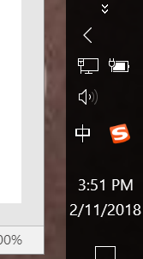

解决办法：

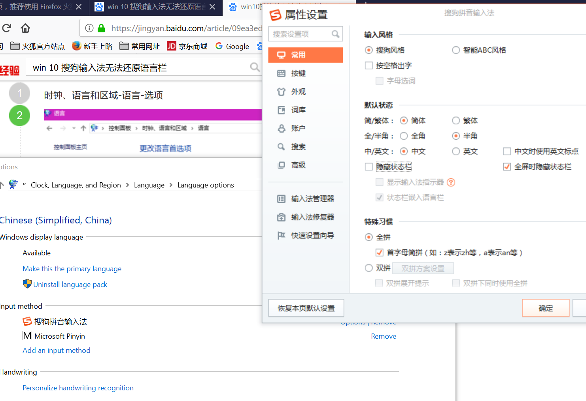

2，搜狗输入法“添加短语”，快捷打出特殊字符